TRƯỜNG ĐẠI HỌC SÀI GÒN
KHOA CÔNG NGHỆ THÔNG TIN

BÁO CÁO TUẦN 2

Mã học phần: 841422 – Ngôn ngữ lập trình Python
Giảng viên hướng dẫn: Hà Thanh Dũng
Đề tài: 29 - Hiệu chỉnh xác suất dự đoán cho IDS nhị phân trên bộ dữ liệu CICIDS2017
Nhóm: 11
Danh sách sinh viên & phân công thực hiện:
MSSV | Họ tên | Công việc cụ thể
3124410176 | Nguyễn Trần Gia Kiệt | Phân tích dữ liệu. Nhận xét kết quả ban đầu. Lên kế hoạch tuần 3.
3124410182 | Đinh Nhật Lan | Thiết lập môi trường và cấu trúc thư mục. Tóm tắt đề tài. Mô tả, làm sạch và tiền xử lí dữ liệu baseline.
3124410268 | Phạm Lê Tấn Phát | Chạy baseline. Kết quả baseline bằng các metric phù hợp.

1. Tóm tắt đề tài
Hệ thống phát hiện xâm nhập (IDS) thường đưa ra các cảnh báo có xác suất cao (ví dụ 95%) nhưng thực tế tỷ lệ cảnh báo sai rất lớn (có thể lên tới 80%). Điều này gây ra sự mệt mỏi vì quá nhiều cảnh báo và làm cho quản trị viên phân vân khó đưa ra quyết định chính xác.
Mục tiêu của đề tài là đánh giá và hiệu chỉnh xác suất dự đoán trong IDS, đảm bảo đầu ra phản ánh đúng tần suất tấn công thực tế. Đầu ra kỳ vọng gồm nhãn phân loại bình thường/tấn công và xác suất đã hiệu chỉnh.
Bộ dữ liệu được sử dụng cho bài báo cáo này là CICIDS2017 Tuesday được chuẩn hóa nhãn về nhị phân, dữ liệu có đặc tính mất cân bằng ~4:1, chứa các giá trị nhiễu cần xử lý kỹ lưỡng.
Trong tuần 2, nhóm tập trung vào đọc dữ liệu bằng Python, làm sạch cơ bản, phân tích dữ liệu ban đầu, tiền xử lý trước baseline và sử dụng Logistic Regression làm mô hình baseline. Kết quả được đánh giá bằng các metric Precision, Recall, F1, Brier Score

2. Bộ dữ liệu
Trong tuần 2, nhóm lựa chọn sử dụng file Tuesday-WorkingHours.pcap_ISCX vì dữ liệu chứa 2 dạng tấn công brute-force phổ biến là FTP-Patator và SSH-Patator, không quá phức tạp, phù hợp cho mục tiêu chính tuần này là có một quy trình xử lý dữ liệu và baseline chạy được.
Code được tổ chức thành các module riêng biệt cho việc tái sử dụng:
- Overview - Thống kê dữ liệu ban đầu
- Cleaning - Làm sạch dữ liệu
- Preprocessing - Chia dữ liệu và chuẩn hóa
- Baseline - Huấn luyện và đánh giá baseline
- Evaluation - Vẽ biểu đồ

2.1. Mô tả dữ liệu
Bảng 2.1: Thống kê dữ liệu ban đầu
Tên bộ dữ liệu | Tuesday-WorkingHours.pcap_ISCX
Nguồn dữ liệu | https://www.unb.ca/cic/datasets/ids-2017.html
Số mẫu | 445,909
Số đặc trưng | 78
Loại bài toán | Phân loại
Cột nhãn hoặc biến mục tiêu | Label
Số lớp | 3 (BENIGN, FTP-Patator, SSH-Patator)
Tỷ lệ các lớp | BENIGN: ~96,9% (432074 mẫu), FTP-Patator: ~1.78% (7938 mẫu), SSH-Patator: ~1.32% (5897 mẫu)
3. Làm sạch và tiền xử lý dữ liệu
3.1. Làm sạch dữ liệu
File Tuesday-WorkingHours.pcap_ISCX chứa nhiều bản ghi trùng lặp và các giá trị bất thường. Vì vậy nhóm tiến hành các bước làm sạch nhằm đảm bảo độ ổn định của dữ liệu trước khi huấn luyện.
Bảng 3.1: Các hình thức làm sạch dữ liệu
STT | Loại xử lý | Mô tả | Chi tiết thay đổi | Dữ liệu còn lại
1 | Dữ liệu gốc | Đọc file CSV ban đầu |  | 445.909 dòng, 79 cột
2 | Loại bỏ trùng lặp | Kiểm tra số lượng và xóa các dòng có thông tin hoàn toàn giống nhau | - Loại bỏ 24.065 có giá trị trùng lặp | 421.844 dòng, 79 cột
3 | Giá trị bất thường | Xóa các dòng chứa NaN, Infinity, lỗi định dạng và các giá trị không hợp lệ đối với đặc trưng mạng | - Chuyển các giá trị vô cực và lỗi định dạng về dạng NaN  - Loại bỏ các dòng chứa giá trị NaN và 237539 dòng chứa giá trị âm | - Sau khi xóa NaN: 421626 dòng, 79 cột  - Sau khi xóa giá trị âm: 184087 dòng, 79 cột
4 | Chuẩn hóa nhãn | Chuẩn hóa nhãn về dạng binary | - Chuyển nhãn BENIGN = 0  - Chuyển nhãn FTP-Patator và SSH-Patator = 1 | Label nhị phân
5 | Cột không cần thiết | Kiểm tra các cột định danh, các cột không biến thiên và xóa nếu có | - Loại bỏ 11 cột không biến thiên: Bwd PSH Flags, Fwd URG Flags, Bwd URG Flags, Min Packet Length, CWE Flag Count, Fwd Avg Bytes/Bulk, Fwd Avg Packets/Bulk, Fwd Avg Bulk Rate, Bwd Avg Bytes/Bulk, Bwd Avg Packets/Bulk, Bwd Avg Bulk Rate | 184087 dòng, 67 cột

3.2. Thống kê dữ liệu sau làm sạch
Bảng 3.2: Bảng thống kê dữ liệu sau khi làm sạch
Thông số | Giá trị
Số dòng sau làm sạch | 184.087
Số cột đặc trưng | 67
Số cột nhãn | 1
Tỷ lệ Benign (0) | 96.90% (175.018 dòng)
Tỷ lệ Attack (1) | 3.10% (9069 dòng)

3.3. Tiền xử lý cho mô hình baseline
Nhóm tiến hành tiền xử lý dữ liệu để chuẩn bị cho mô hình Logistic Regression baseline.
Bảng 3.3: Các bước tiền xử lý baseline
STT | Bước thực hiện | Kỹ thuật | Ý nghĩa
1 | Mã hóa đặc trưng | Kiểm tra và dùng Label Encoding nếu có | Chuyển đổi các cột dạng chuỗi (nếu có) sang dạng số
2 | Phân tách đặc trưng | Chia tập dữ liệu thành X (features) và Y (Label) | Xác định biến đầu vào và biến mục tiêu
3 | Chuẩn hóa số liệu | Standard Scaling | Đưa về cùng 1 thang đo (Giá trị trung bình = 0, độ lệch chuẩn = 1) giúp loại bỏ chênh lệch đơn vị đo
4 | Chia tập dữ liệu | Train/Calibration/Test (60/20/20) | Tập Train dùng huấn luyện, tập Calibration hiệu chỉnh xác suất và tập Test để kiểm tra năng lực thực tế

4. Biểu đồ phân tích dữ liệu
Biểu đồ 1: Phân bố nhãn Benign vs Attack
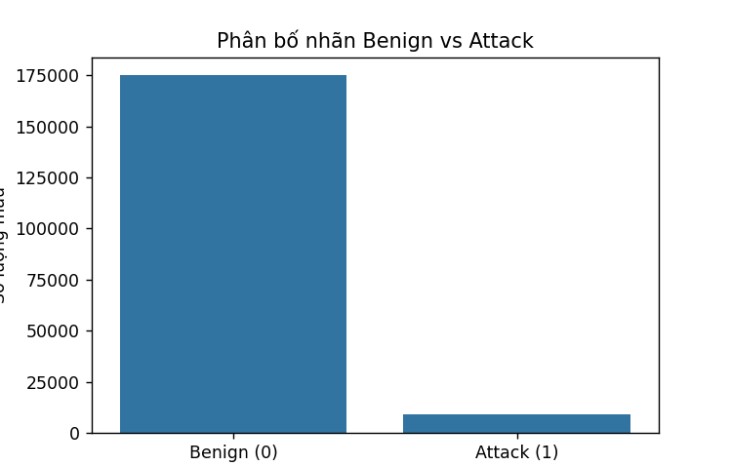

Biểu đồ phân bố nhãn
Nhận xét:
- Lớp Benign chiếm 96.90% (khoảng 175.000 mẫu)
- Lớp Attack chỉ chiếm 3.10% (khoảng 9.000 mẫu)
- Tỷ lệ chênh lệch khoảng 31:1, thể hiện dữ liệu mất cân bằng rất nghiêm trọng
- Mô hình học máy có xu hướng học thiên về lớp Benign, dễ bỏ sót các cuộc tấn công. Đồng thời phản ánh đúng thực tế vì trong môi trường mạng, lưu lượng bình thường luôn chiếm đa số.

Biểu đồ 2: Boxplot của các đặc trưng
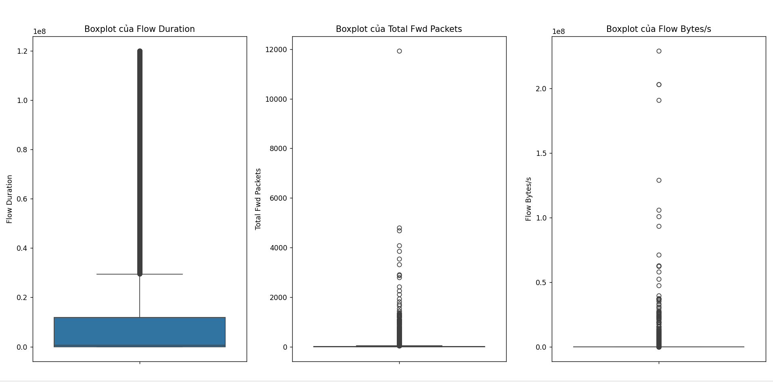

Biểu đồ hộp của các đặc trưng

Nhận xét:
- Cả ba đặc trưng đều có hộp rất hẹp ở vùng giá trị thấp → phần lớn luồng mạng có thời gian ngắn, ít gói tin và tốc độ thấp.
- Xuất hiện nhiều outlier ở phía trên (thể hiện bằng chấm tròn) → có thể là các hành vi tấn công.
- Sự phân tán lớn giữa các giá trị đòi hỏi phải chuẩn hóa dữ liệu trước khi đưa vào mô hình.
- Các outlier này có thể được sử dụng như một trong những đặc trưng quan trọng để phần biệt lưu lượng bình thường và bất thường trong IDS.

5. Baseline Model
Nhóm xây dựng mô hình cơ sở bằng thuật toán Logistic Regression.
- Lý do chọn lựa: Đây là mô hình tuyến tính, học nhanh trên dữ liệu bảng lớn và quan trọng nhất là xuất ra được xác suất liên tục thông qua hàm Sigmoid (predict_proba). Điều này rất phù hợp để làm mốc tham chiếu cho bài toán Calibration.

- Cấu hình: Để giải quyết tình trạng mất cân bằng dữ liệu đã phân tích ở phần EDA, mô hình được thiết lập tham số class_weight="balanced". Dữ liệu được chia theo tỷ lệ 60% Train, 20% Calibration và 20% Test (có sử dụng stratify để duy trì tỷ lệ nhãn).

Biểu đồ 3: Confusion Matrix 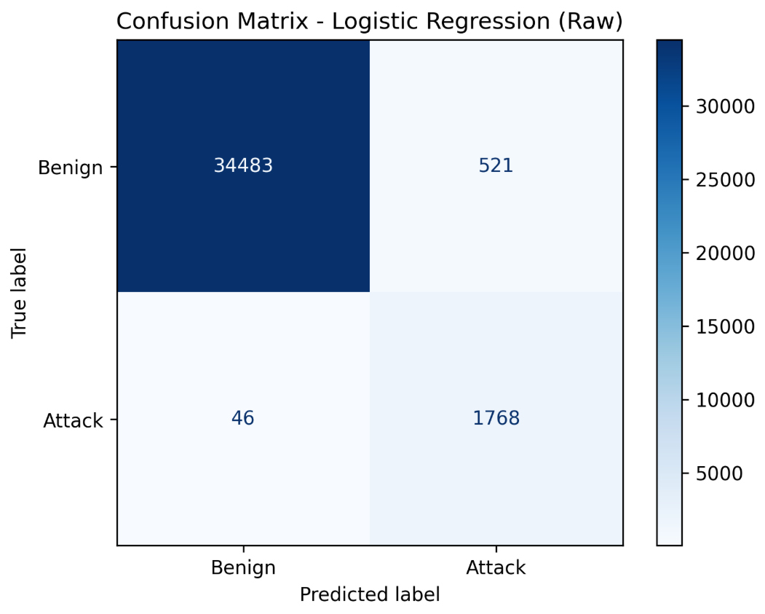
Biểu đồ ma trận Confusion Matrix

Nhận xét:
- Mô hình phát hiện được 1768/1814 cuộc tấn công chỉ bỏ sót 46 mẫu.
- Chỉ 521/35004 luồng bình thường bị cảnh báo nhầm.

Biểu đồ 4: Reliability Diagram (Raw Model)
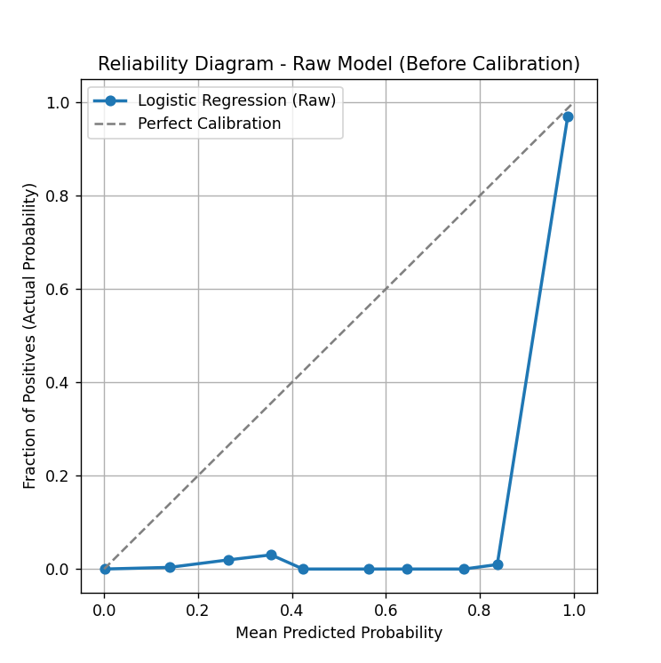
Biểu đồ đường hiệu chỉnh xác suất Reliability Diagram

Nhận xét:
- Ở các bin 2-9, xác suất dự đoán cao hơn rất nhiều so với thực tế (chênh lệch từ +0.1355 đến +0.8279). Ví dụ, khi mô hình dự đoán xác suất 0.7670, thực tế không có luồng tấn công nào.
- Bin 1 (chênh lệch +0.0018) và Bin 10 (chênh lệch +0.0173) cho thấy khi mô hình rất chắc chắn hoặc rất không chắc chắn, dự đoán khá tin cậy.
- Tỷ lệ Attack chỉ 3.10% khiến mô hình khó học đúng phân phối xác suất cho lớp thiểu số.

6. Nhận xét kết quả ban đầu
Metric | Giá trị đo được
Accuracy | 0.9848
Precision | 0.7744
Recall | 0.9746
F1-Score | 0.8631
False Positive Rate (FPR) | 0.0147
Brier Score | 0.0142

Ma trận nhầm lẫn (Confusion Matrix):
- True Negative (TN): 34483 | False Positive (FP): 521
- False Negative (FN): 46 | True Positive (TP): 1768

- Recall: Khả năng phát hiện tấn công lên tới 0.9746, thuộc trong nhóm cao nhất. Nhờ thiết lập class_weight="balanced", mô hình gần như không bỏ sót các trường hợp nguy hiểm, trong 1814 kết nối bị tấn công thật thì chỉ có 46 lần bị bỏ qua.

- FPR: Con số rất nhỏ là 0.0147. Dù vậy, vì lưu lượng mạng bình thường chiếm phần đông rõ rệt, nên mức tỷ lệ đó lại dẫn đến tổng cộng 521 trường hợp bị gán nhãn sai kéo Precision xuống mức 0.7744.
Được hiểu là khi hệ thống đưa ra 100 lần cảnh báo về cuộc tấn công, thì sẽ có khoảng 23 lần sai sót xảy ra.

- Accuracy: Độ chính xác lên tới 0,9848, vì dữ liệu có tính mất cân bằng và khó phản ánh đúng thực tế, nên ưu tiên F1-score hơn khi xét đến hiệu suất mô hình.

- F1-Score: Nhóm đạt được F1-score 0.8631, dù chỉ dùng mô hình tuyến tính cơ bản Logistic Regression. Con số này cho thấy tác động rõ rệt từ các bước xử lý dữ liệu ban đầu, chứng tỏ rằng quá trình tiền xử lý, làm sạch và chuẩn hóa của nhóm đã đem lại hiệu quả tốt trong phân tách dữ liệu.

- Brier Score: Điểm sai số xác suất đạt 0.0142, con số này có thể khá nhỏ, nhưng trong bài toán mạng mất cân bằng thì những dự đoán lệch nhỏ vẫn gây ra lượng cảnh báo giả đáng kể. Brier Score sẽ là mốc cơ sở.
Ở các tuần tiếp theo, nhóm đặt mục tiêu sử dụng Platt Scaling và Isotonic Regression để ép chỉ số này xuống mức thấp nhất có thể, tối ưu hóa độ tin cậy của phần trăm xác suất.

7. Kế hoạch tuần 3
Dựa trên kết quả tuần 2, nhóm sẽ triển khai các phương pháp hiệu chỉnh xác suất dự đoán (calibration) để cải thiện độ tin cậy của IDS nhị phân trên bộ dữ liệu CICIDS2017.

7.1. Phương pháp chính
Phương pháp | Lý do chọn | Ưu điểm | Nhược điểm
Platt Scaling | Phù hợp với Logistic Regression | Ít tham số, tránh overfitting, ổn định | Giả định dạng sigmoid
Isotonic Regression | Không giả định, linh hoạt | Có thể tốt hơn nếu đủ dữ liệu | Dễ overfitting, cần nhiều mẫu

7.2. Các bước cụ thể
1. Huấn luyện calibration trên tập calibration.
2. Đánh giá sau hiệu chỉnh xác suất:
- Brier Score (kỳ vọng giảm so với raw model)
- ECE (Expected Calibration Error) – định lượng độ lệch
- Reliability Diagram (so sánh trước/sau)
3. So sánh Platt Scaling vs Isotonic Regression:
- Phương pháp nào cho Brier Score thấp hơn?
- Phương pháp nào ít overfitting hơn?
=> Sau đó chọn và áp dụng phương pháp đó
4. Phân tích ảnh hưởng lên Precision/Recall.
5. Đề xuất ngưỡng cảnh báo dựa trên xác suất đã hiệu chỉnh.

7.3. Chuẩn bị cho tuần 3
- Dữ liệu calibration (36.817 mẫu) và test (36.818 mẫu) đã sẵn sàng
- Code baseline đã chạy thành công
- Các metric calibration (Brier, ECE, reliability diagram) đã xác định
- Mô hình Logistic Regression raw đã được đánh giá (Recall 97.46%, Brier 0.0142)
8. Tài liệu tham khảo
[1] UNB, “CICIDS2017 Dataset,” Canadian Institute for Cybersecurity, 2017. [Online]. Available: https://www.unb.ca/cic/datasets/ids-2017.html
Trang chính thức cung cấp bộ dữ liệu CICIDS2017, dùng làm bộ dữ liệu đầu vào cho đề tài
9. Công cụ AI hỗ trợ
Trong quá trình thực hiện đề tài tuần 2, nhóm có sử dụng các công cụ AI sau:
Deepseek: Hỗ trợ tìm kiếm các bài báo, tài liệu liên quan đến đề tài để tham khảo các cách xử lý dữ liệu, chuẩn hóa IEEE cho tài liệu tham khảo.
Google’s Gemini: Quá trình huấn luyện, xuất trích số liệu thực tế. Hỗ trợ code, giải thích cơ chế hoạt động của thuật toán, sửa lỗi logic.

